# 华北二分赛区关于疫情防控要求、以及住宿、报到地点调整的通知

**通知概要：**

**（1）**接学院疫情防控指挥部通知，报到人员需要持有绿色通行码，并且最近14天无前往国内外高风险地区。**（持非绿码的参培人员，须提供培训前7天内新冠病毒核酸检测阴性证明）** 。**每个参赛队疫情防控要求，填写一张《山东理工职业学院分赛区指导教师和参赛学生健康管理信息承诺表》**，报到时收取；

**（2）假期校园封闭管理，校园招待所停止营业；经过学院协调校外协议酒店，现调整通知如下：**

1. **报到地点(有更改)**

**报到地点： 济宁汇泉智选酒店一楼（学院安排人员在酒店接待）；**

**酒店地址：任城区火炬南路与香港路交汇处北200米路东；**

**报到时间：2021年7月20号早8点至晚8点；**

1. **报到流程**
   * + 1. **报到处登记：**

**携带以下资料前往【报到处】登记报到，以下文件缺一不可，并按此顺序依次出示。**

1. 个人信息条码：手机出示。（纸质版更易识别）
2. 学生证/教师证：原件或复印件出示，确认本人报到。（如遗失可用身份证）
3. 保险单：覆盖参赛期间的综合意外险，向工作人员出示。
4. 《免责声明》：官网下载，所有报到的参赛同学和指导老师仔细阅读后打印签，上交工作人员。
5. 《法律声明》：官网下载，所有赛项参赛队官网下载仔细阅读后打印，由队长签字，上交工作人员。
6. **持非绿码的参培人员，须提供培训前7天内新冠病毒核酸检测阴性证明。！**
7. **填写《指导教师和参赛学生健康管理信息承诺表》，报到时一并上交；**
8. **报名表：打印签字并加学校/学院盖章。**

**说明：**

* 个人信息条码：在官网个人主页的个人信息处截图，**用于报到时登记和赛前检录**。
* 学生证/教师证：报到时和正式比赛赛前检录时，**原件或复印件出示，确认本人报到。（如丢失可用身份证代替）**均需出示给工作人员核查信息。
* 保险单：保单打印件、复印件或者购买截图均可，**必须显示个人信息和有效期**。为了每位老师和学生的人身安全保障，所有参赛者请于赛前购买**参赛期间的综合意外险**，在报到时需出具保险单，否则不予注册。保险为能够覆盖参赛全程的综合意外险种。
* 《免责声明》：所有报到参赛的同学及指导老师，需官网下载后签字，上交工作人员**。**
* 报名表：通过官网个人主页下载后，指导老师签字，**加盖有学校/学院的盖章**。（官网没有的或者报名表没有信息的个人将无法参赛。注意，报名表请妥善保存，总决赛报到时还需要出示）
* 《法律声明》所有赛项，参赛队伍官网下载后仔细阅读，并由队长签字，上交工作人员。
* **原则上必须本人报到，不可以代替签到。**
  + - 1. 校旗：每所高校携带横向校旗一面，长192cm×高128cm。报到时交给工作人员，闭幕式结束后由队长领回。
      2. 上机练习至比赛期间往返交通与食宿等费用，由参赛队伍自理。
      3. 各队伍可以自行通过官网“赛题资料”处下载各赛项《初赛竞赛规则》等资料，“通知动态”处下载分赛区初赛的抽签、评奖、仲裁、晋级规则。提前了解比赛规则与流程。

1. 资料领取：
2. 《竞赛手册》：内含参赛赛程安排，参赛指南等重要信息，请务必妥善保管。
3. 胸牌：竞赛期间所有人必须全程佩戴方可出入赛场，没有胸牌的个人不允许进入赛场。（建议拍照保存电子版留存）
4. 视分赛区情况自行补充
5. **食宿预约安排（有调整）**

**考试期间参赛队伍由主办方统一安排食宿（学院已经统一预定，报到时进行缴费，支持公务卡刷卡）；**

**酒店名称：济宁汇泉智选酒店（济宁市任城区）；**

**酒店地址：任城区火炬南路与香港路交汇处北200米路东；**

**酒店电话：0537-2137777**

参考价格：标准双人间费用299元/天.间； 单人间219元/天.间。（备注：包括**三餐餐费和班车接送**费用）

1. **赛项日程**

|  |  |  |  |  |
| --- | --- | --- | --- | --- |
| **活动** | **赛项组** | **日期** | **时间** | **地点** |
| 报到 | 所有参赛师生 | 7月20日 | 08:00-18:00 | 济宁汇泉智选酒店（一楼大厅） |
| 开幕式 | 全体参赛师生 | 7月21日 | 9:30-10:30 | 2号实训楼314房间 |
| 抽签 | 流程行业自动化 | 7月21日 | 10:50-11:20 | 2号实训楼314房间 |
| 比赛 | 流程行业自动化 | 7月21日 | 13:00-19:30 | 2号实训楼316房间 |
| 7月22日 | 09:00-16:30 | 2号实训楼316房间 |
| 闭幕式 | 全体参赛师生 | 7月22日 | 17:00-17:30 | 2号实训楼314房间 |
| 合影 | 7月22日 | 17:30-18:00 | 2号实训楼314房间 |

1. **校园引导图**

**学院地址：山东省济宁市太白湖新区济宁大道37号**

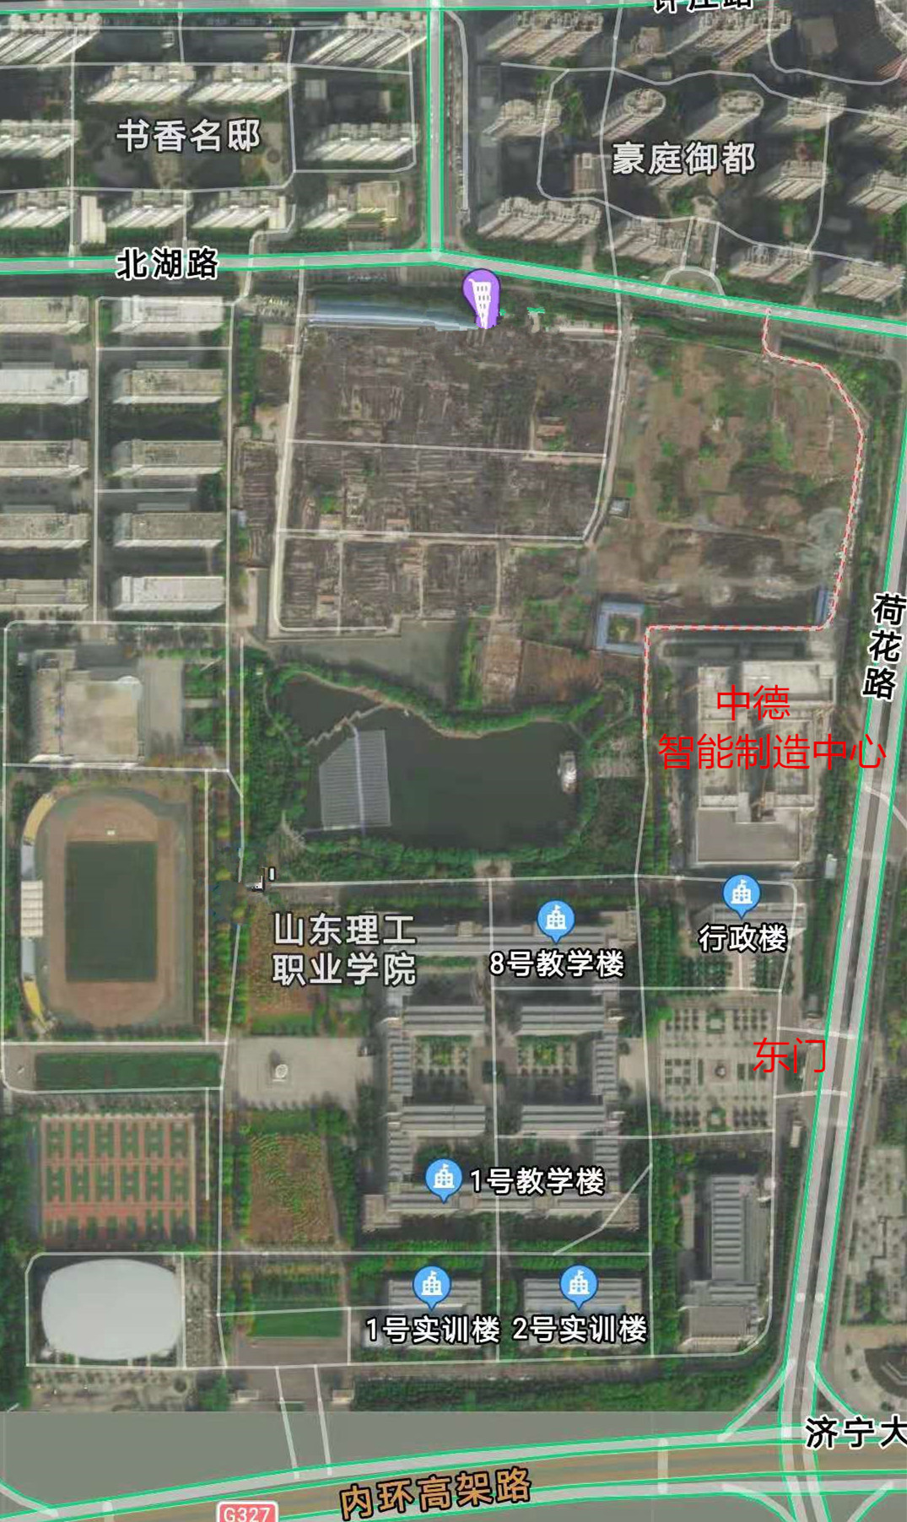

1. **华北二赛区组委会联系方式（不变）**

分赛区会务负责人：汪兆财（电话：13153759288）；

分赛区赛项负责人：程绪长（电话：15853763576）、赵鹏（电话：17686117718）；

山东理工职业学院

2021年7月 13日

**附件：乘车路线**

**1.酒店交通路线**

**（A）机场-酒店线路**

济宁曲阜机场距离汇泉智选酒店约34公里。

方案1：乘坐出租车约40分钟可到汇泉智选酒店，费用约75元左右。

方案2：乘坐机专线至济宁汽车北站，步行200米至市交通局站乘坐361路公交车至市政工程处站，步行173米至酒店。

**（B）高铁-酒店线路**

曲阜高铁站距离汇泉智选酒店约60公里。

方案1：乘坐出租车约70分钟可到酒店，费用约120元。

方案2：乘坐B1路公交线至济宁汽车北站，步行200米至市交通局站乘坐361路公交车至市政工程处站，步行173米至酒店。